Bài 1: Chuyển đoạn văn bản sau thành 1 trang html:

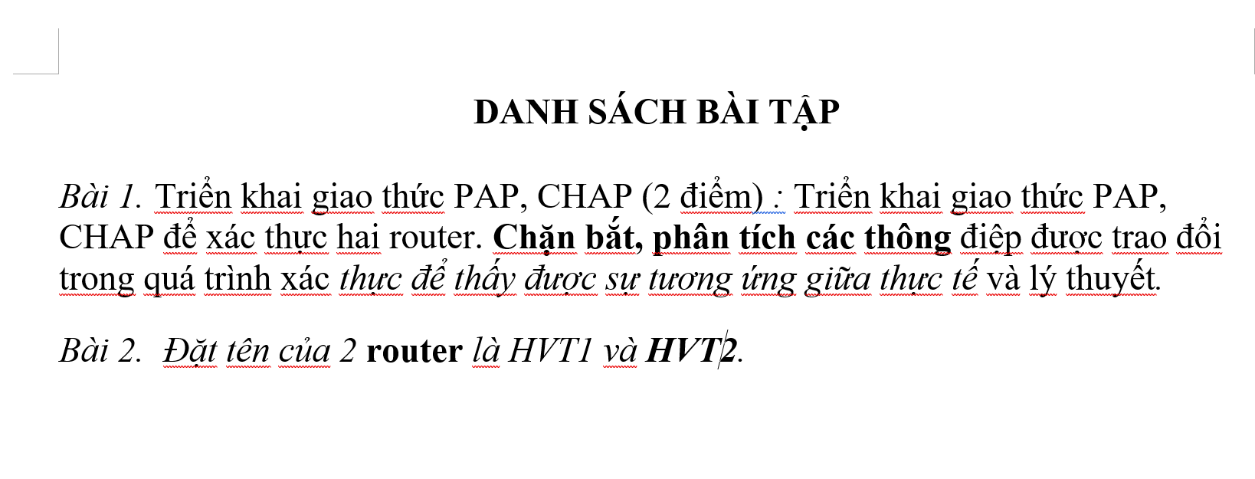

Bài 2: tạo 1 trang login theo mẫu, yêu cầu khi bấm vào nút click me thì nó chuyển sang trang google.com

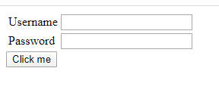

Bài 3: tạo 1 table theo mẫu (gợi ý dùng thẻ table, tr,td)

|  |  |  |
| --- | --- | --- |
| **USERNAME** | **PASSWORD** | **ADDRESS** |
| Nod**emy** | 1 | Thái Hà |
| NODEJS | 2 | *Hà Nội* |

Bài 4: Tạo 1 trang html theo mẫu

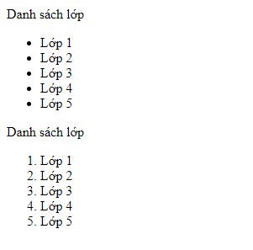

Bài 5: Tạo một trang theo mẫu (table)

